ĐỀ 3 | ĐỀ ÔN TẬP CUỐI HỌC KỲ I  NĂM HỌC 2025-2026  MÔN: TOÁN LỚP 4

I. Phần trắc nghiệm (3 điểm)
Khoanh tròn vào chữ cái đặt trước câu trả lời đúng:
Câu 1. Số 134 095 314 đọc là: (0,5 điểm)
A. Một trăm ba mươi tư triệu không trăm chín mươi lăm nghìn ba trăm mười bốn.
B. Một trăm ba tư triệu chín mươi lăm nghìn ba trăm mười bốn.
C. Một trăm ba mươi tư triệu không trăm chín mươi năm nghìn ba trăm mười bốn.
D. Một trăm ba tư triệu không trăm chín mươi lăm nghìn ba trăm mười bốn.
Câu 2. Trong số 5 148 627, chữ số 6 thuộc: (0,5 điểm)
A. Hàng chục nghìn, lớp nghìn B. Hàng nghìn, lớp nghìn
C. Hàng trăm, lớp đơn vị D. Hàng triệu, lớp triệu
Câu 3. Bác Hồ sinh năm 1890, năm đó thuộc thế kỉ: (0,5 điểm)
A. XVII B. XVIII C. XIX D. XX
Câu 4. Trong số 2 815 794, giá trị của chữ số 8 hơn giá trị của chữ số 1 số đơn vị là: (0,5 điểm)
A. 7 đơn vị B. 790 000 đơn vị
C. 79 000 đơn vị D. 7 900 đơn vị
Câu 5. Cô Hà có một mảnh đất hình chữ nhật dài 32 m, chiều dài mảnh đất gấp 4 lần chiều rộng. Cô chia mảnh đất đó thành 4 lô bằng nhau. Vậy diện tích của mỗi lô đất là: (0,5 điểm)
A. 80 m² B. 32 m² C. 60 m² D. 64 m²
Câu 6. Cân nặng của con mèo (như bức tranh dưới đây) là: (0,5 điểm)
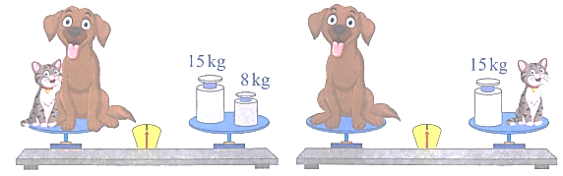
A. 7 kg B. 4 kg C. 19 kg D. 5 kg
II. Phần tự luận (7 điểm)
Bài 1. Đặt tính rồi tính (1 điểm)
182 555 + 74 829  …………………  …………………  ………………… | 956 328 – 273 509  …………………  …………………  ………………. | 85 579 : 5  …………………  …………………  …………………  …………………  …………………  …………………
17 219 × 4
…………………
…………………
…………………

Bài 2. Tính giá trị của biểu thức (1 điểm)
281 250 + 7 015 × 4  = ………………………………..  = ……………………………….. | 250 000 + 12 860 : 4 – 53 215  = ………………………………..  = ………………………………..
Bài 3. >; <; =? (1 điểm)
7 tấn 650 kg ….. 21 645 kg : 3  6 tấn 18 yến ….. 3 125 kg × 2 | 2 m² 45 dm² ….. 170 dm² + 75 dm²  2 060 cm² × 5 ….. 1 m² 800 cm²
Bài 4. Số? (1 điểm)
Hình vẽ bên có:  ….. hình bình hành  ….. hình thoi | 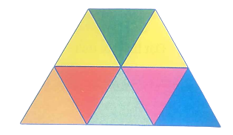
Bài 5. Một tấm gỗ hình chữ nhật có chu vi là 36 dm. Chiều dài của tấm gỗ hơn chiều rộng 6 dm. Tính chiều dài, chiều rộng của tấm gỗ đó. (2 điểm)
Bài giải
………………………………………………………………………………………
………………………………………………………………………………………
………………………………………………………………………………………
………………………………………………………………………………………
………………………………………………………………………………………
………………………………………………………………………………………
Bài 6. Tính bằng cách thuận tiện nhất. (1 điểm)
1 + 3 + 5 + 7 + 9 + 11 + 13 + 15 + 17 + 19
………………………………………………………………………………………
………………………………………………………………………………………
………………………………………………………………………………………
………………………………………………………………………………………
ĐÁP ÁN VÀ HƯỚNG DẪN GIẢI
I. Phần trắc nghiệm (3 điểm)
Câu 1 | Câu 2 | Câu 3 | Câu 4 | Câu 5 | Câu 6
A | C | C | B | D | B
Câu 1.
Đáp án đúng là: A
Số 134 095 314 đọc là: Một trăm ba mươi tư triệu không trăm chín mươi lăm nghìn ba trăm mười bốn.
Câu 2.
Đáp án đúng là: C
Trong số 5 148 627, chữ số 6 thuộc: hàng trăm, lớp đơn vị.
Câu 3.
Đáp án đúng là: C
Bác Hồ sinh năm 1890, năm đó thuộc thế kỉ: XIX.
Câu 4.
Đáp án đúng là: B
Số 2 815 794 có:
Giá trị của chữ số 8 là: 800 000
Giá trị của chữ số 1 là: 10 000
Vậy giá trị của chữ số 8 lớn hơn giá trị của chữ số 1 số đơn vị là:
800 000 – 10 000 = 790 000 (đơn vị)
Câu 5.
Đáp án đúng là: D
Chiều rộng mảnh đất là:
32 : 4 = 8 (m)
Diện tích mảnh đất là:
32 × 8 = 256 (m²)
Diện tích mỗi lô đất là:
256 : 4 = 64 (m²)
Đáp số: 64 m²
Câu 6.
Đáp án đúng là: B
Hình bên phải ta có:
Cân nặng con chó - cân nặng con mèo = 15 kg
Hình bên trái ta có:
Cân nặng con mèo + cân nặng con chó = 15 kg + 8 kg = 23 kg
Cân nặng con chó = (23 + 15) : 2 = 19 kg
Cân nặng con mèo = 23 – 19 = 4 kg
II. Phần tự luận (7 điểm)
Bài 1.
182 555 + 74 829  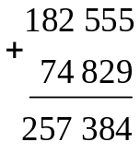 | 956 328 – 273 509  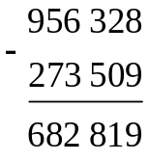 | 85 579 : 5  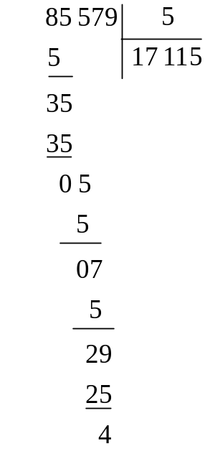
17 219 × 4
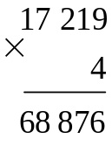
Bài 2.
281 250 + 7 015 × 4  = 281 250 + 28 060  = 309 310 | 250 000 + 12 860 : 4 – 53 215  = 250 000 + 3 215 – 53 215  = 253 215 – 53 215  = 200 000
Bài 3.
7 tấn 650 kg > 21 645 kg : 3  6 tấn 18 yến < 3 125 kg × 2 | 2 m² 45 dm² = 170 dm² + 75 dm²  2 060 cm² × 5 < 1 m² 800 cm²
Giải thích:
7 tấn 650 kg ….. 21 645 kg : 3
Ta có:
7 tấn 650 kg = 7 × 1 000 kg + 650 kg = 7 000 kg + 650 kg = 7 650 kg
21 645 kg : 3 = 7 215 kg
So sánh: 7 650 kg > 7 215 kg nên 7 tấn 650 kg > 21 645 kg : 3
6 tấn 18 yến ….. 3 125 kg × 2
Ta có:
6 tấn 18 yến = 6 × 1 000 kg + 18 × 10 kg = 6 000 kg + 180 kg = 6 180 kg
3 125 kg × 2 = 6 250 kg
So sánh: 6 180 kg < 6 250 kg nên 6 tấn 18 yến < 3 125 kg × 2
2 m² 45 dm² ….. 170 dm² + 75 dm²
Ta có:
2 m² 45 dm² = 2 × 100 dm² + 45 dm² = 245 dm²
170 dm² + 75 dm² = 245 dm²
So sánh: 245 dm² = 245 dm² nên 2 m² 45 dm² = 170 dm² + 75 dm²
2 060 cm² × 5 ….. 1 m² 800 cm²
Ta có:
2 060 cm² × 5 = 10 300 cm²
1 m² 800 cm² = 1 × 10 000 cm² + 800 cm² = 10 800 cm²
So sánh: 10 300 cm² < 10 800 cm² nên 2 060 cm² × 5 < 1 m² 800 cm².
Bài 4.
Hình vẽ bên có:
12 hình bình hành
8 hình thoi
Bài 5.
Bài giải
Tổng chiều dài và chiều rộng của tấm gỗ là:
36 : 2 = 18 (dm)
Chiều dài của tấm gỗ là:
(18 + 6) : 2 = 12 (dm)
Chiều rộng của tấm gỗ là:
18 – 12 = 6 (dm)
Đáp số: Chiều dài 12 dm
Chiều rộng 6 dm
Bài 6.
1 + 3 + 5 + 7 + 9 + 11 + 13 + 15 + 17 + 19
= (1 + 19) + (3 + 17) + ( 5 + 15) + (7 + 13) + (9 + 11)
= 20 + 20 + 20 + 20 + 20
= 20 × 5
= 100

